МИНИСТЕРСТВО НАУКИ И ВЫСШЕГО ОБРАЗОВАНИЯ РОССИЙСКОЙ ФЕДЕРАЦИИ
Федеральное государственное бюджетное образовательное учреждение
высшего образования
«КУБАНСКИЙ ГОСУДАРСТВЕННЫЙ УНИВЕРСИТЕТ»
(ФГБОУ ВО «КубГУ»)

Факультет компьютерных технологий и прикладной математики

Кафедра анализа данных и искусственного интеллекта

КУРСОВАЯ РАБОТА

ОПТИМИЗАЦИЯ ДОКУМЕНТООБОРОТА

Работу выполнил ____________________________________ Р.О. Васильев

(подпись)

Направление подготовки 02.03.02 Фундаментальная информатика и информационные технологии

Направленность (профиль) Математическое и программное обеспечение компьютерных технологий

Научный руководитель
д-р. техн. наук, проф. _________________________________ А.В. Коваленко
(подпись)
Нормоконтролер
канд. физ.-мат. наук, доц. ______________________________ Г.В. Калайдина
(подпись)

Краснодар
2021
РЕФЕРАТ

Курсовая работа 24 страницы, 7 рисунков, 3 источника.

Ключевые слова: 1С, ТИПОВАЯ КОНФИГУРАЦИЯ, 1С: ПРЕДПРИЯТИЕ, 1С: БУХГАЛТЕРИЯ

Цель курсовой работы – применение теоретических знаний, приобретенных в процессе обучения, и выработка практических навыков в использовании платформы «1С: Предприятие». «1С: Предприятие» – программный продукт компании «1С», предназначенный для автоматизации деятельности на предприятии. Итог проделанной работы – готовая типовая конфигурация для предприятия ООО «На все руки мастер».

В данной работе предполагается разработать типовую конфигурацию и структуру для предприятия, ориентированного на ремонт бытовой техники.

СОДЕРЖАНИЕ

Введение 4
1 Работа с 1С 5
1.1 Спектр работы 1С 6
1.2 Типовая конфигурация 1С «Бухгалтерия» 7
2 Основы конфигурирования 1С 9
2.1 Инструментарий 9
3 Описание разработанной базы 16
3.1 Разработка типовой конфигурации 16
3.2 Примеры объектов в пользовательском представлении 18
Заключение 23
Список использованных источников 24

ВВЕДЕНИЕ

Актуальность данного исследования определяется тем, что современные предприятия вынуждены постоянно заниматься улучшением своей деятельности. Это требует разработки новых технологий и приемов ведения бизнеса и, конечно, внедрения новых, более эффективных методов управления и организации деятельности предприятий.
Типовые прикладные решения фирмы «1С» предназначены для автоматизации типовых задач учета и управления предприятий. При разработке типовых прикладных решений учитывались как современные международные методики управления, так и реальные потребности предприятий, не укладывающиеся в стандартный набор функциональности этих методик, а также опыт успешной автоматизации, накопленный фирмой «1С» и партнерским сообществом. Состав функциональности, включаемой в типовые решения, тщательно проработан. Фирма «1С» анализирует опыт пользователей, применяющих программы системы «1С:Предприятие» и отслеживает изменение их потребностей. В типовых решениях реализуются функции, отвечающие массовым потребностям предприятий. Это позволяет обеспечить соответствие типовых решений отечественной специфике как по методологии учета, так и в части управления деятельностью предприятия, в то же время сделав эти решения достаточно компактными и простыми в использовании. При этом удается обеспечить эффективную поддержку и развитие типовых решений.
Данная курсовая работа посвящена изучению методов разработки платформы «1С: Предприятие». Также курсовая работа посвящена разработке типовой конфигурации, позволяющая владельцу предприятия получить необходимую информацию о ведении учета и контролировать работу предприятия.
- Работа с 1С

Фирма "1С" основана в 1991 г. и специализируется на разработке, дистрибьюции, издании и поддержке компьютерных программ делового и домашнего назначения.
Из собственных разработок фирмы "1С" наиболее известны программы системы "1С:Предприятие", а также продукты для домашних компьютеров и образовательной сферы.
Система программ "1С:Предприятие" предназначена для автоматизации управления и учета на предприятиях различных отраслей, видов деятельности и типов финансирования, и включает в себя решения для комплексной автоматизации производственных, торговых и сервисных предприятий, продукты для управления финансами холдингов и отдельных предприятий, ведения бухгалтерского учета ("1С:Бухгалтерия" самая известная учетная программа в ряде стран), расчета зарплаты и управления кадрами, для учета в бюджетных учреждениях, разнообразные отраслевые и специализированные решения, разработанные самой фирмой "1С", ее партнерами и независимыми организациями.
Система "1С:Предприятие" состоит из передовой технологической платформы (ядра) и разработанных на ее основе прикладных решений ("конфигураций"). Такая архитектура системы принесла ей высокую популярность, поскольку обеспечивает открытость прикладных решений, высокую функциональность и гибкость, масштабируемость от однопользовательских клиент-серверных и территориально распределенных решений, от самых малых до весьма крупных организаций и бизнес-структур.
Система "1С:Предприятие" широко распространена в России и странах СНГ, успешно применятся организациями многих стран мира. Постановлением Правительства России от 21 марта 2002 года за создание и внедрение в отраслях экономики системы программ "1С:Предприятие" коллективу разработчиков – сотрудников "1С" была присуждена Премия Правительства РФ в области науки и техники.
Фирма "1С" является официальным дистрибьютором деловых программных продуктов зарубежных и отечественных производителей, таких как Miсrosoft, Лаборатория Касперского, Eset, ABBYY, DrWeb, Аскон, ПроМТ, Entensys, Novosoft и другие.
Фирма "1С" также выступает издателем программных продуктов ведущих отечественных разработчиков на территории России. Проект "Издания 1С:Дистрибьюция" был запущен в 2004 году и включает в себя на сегодняшний день продукты таких производителей, как ABBYY, Лаборатория Касперского, Acronis, Aladdin, ASP Linux, ALT Linux, Entensys, Redline Software, Dragon Soft, Infotecs, Movavi, Paragon Software, Paragon Mobile, Famatech, SmartLine, Oxygen Software, VITO Technology, Panda Security, Infowatch. Список продуктов в линейке изданий "1С:Дистрибьюция" постоянно пополняется.

Спектр работы 1С

"1С" работает с пользователями через разветвленную партнерскую сеть, которая включает более 10 000 постоянных партнеров в 600 городах 25 стран:
– предприятия сети "1С:Франчайзинг" – более 8000 предприятий, сертифицированных фирмой "1С" на оказание комплексных услуг по автоматизации управления и учета на базе программных продуктов "1С". Особо выделяются партнеры, технология внедрения у которых сертифицирована по стандарту качества ISO 9001:2008;
– 1С:Консалтинг» – сеть высококвалифицированных партнеров, выполняющих комплексные проекты, включающие в себя консалтинговые услуги в совокупности с услугами по автоматизации на базе решений "1С:Предприятие 8";
– центры компетенции по ERP-решениям (1С:Центр ERP), документообороту (ЦКД), бюджетному учету (ЦКБ) и автоматизации образовательных учреждений (ЦКО), автоматизации медицинских организаций (ЦКМ);
– центры сертифицированного обучения по «1С:Предприятию 8»;
– авторизованные центры сертификации в рамках проекта «1С:Профессионал»;
– дистрибьюторы в регионах;
– розничные магазины и сети, осуществляющие продажи игр и программ для домашних компьютеров;
– дилеры «1Софт». Под этой маркой развивается сеть партнеров фирмы «1С», оказывающих профессиональные услуги по поставке программного обеспечения отечественных и зарубежных вендоров на базе дистрибьюторского портфеля «1С».

1.2 Типовая конфигурация 1С «Бухгалтерия»

Рассмотрим типовую конфигурацию 1С: «Бухгалтерия» на примере предприятия по производству мебели ЗАО «ЭПОС».
Типовая конфигурация состоит из справочников («Налоги и взносы», «Статьи движения денежных средств», «Номенклатура денежных документов», «Контрагенты», «Договоры», «Шаблоны договоров», «Валюты», «Билеты», «Номенклатуры», «Склады», «Основные средства», «Объекты строительства», «Нематериальные активы», «Амортизационные группы ОКОФ», «Годовые графики амортизации ОС», «Классификатор ЕНАОФ», «Классификатор ОКОФ», «Параметры выработки ОС», «Причины списания», «События ОС», «Сотрудники», «Физические лица», «Графики работы», «Номенклатурные группы», «Статьи затрат», «Прочие доходы и расходы», «Доходы будущих периодов», «Расходы будущих периодов», «Способы отражения расходов», «Подразделения»,), документов («Платежное поручение», «Счет», «Приходная накладная», «Расходная накладная», «Накладная на внутреннее перемещение», «Приходный кассовый ордер», «Кадровые документы», и тд.). 1С «Бухгалтерия» насчитывает более 100 счетов и субсчетов.
В данной конфигурации есть большое количество инструментов, которые позволяют гибко настроить работу предприятия, но большое количество инструментов влечет за собой большую нагрузку на компьютер и занимает большой объем памяти. В повседневной жизни, большая часть предприятий не используют весь потенциал конфигурации 1С «Бухгалтерия». Но предприятия развиваются и могут понадобиться некоторые специфические запросы, документы, отчеты которые в 1С «Бухгалтерии» сформировать невозможно, поэтому необходима конфигурация под ключ.
- Основы конфигурирования 1С

Создание и конструирование: управляемые формы в Конфигурации 1С
Важно осознавать, что любая команда пользователя об изменении данных объекта передаётся через форму. Формы позволяют вносить новые данные, корректировать информацию, удалять ошибочные данные. В программе 1С программист фактически сообщает системе, как управлять размещением объектов в форме, как группировать элементы, каким должен быть порядок расположения. Если писать инструкцию, то фактически нужно:
Сделать описание состава формы;
Добавить реквизиты и команды;
Сформировать объекты в логические группы;
Указать последовательность обхода всех элементов в формах.
Можно изменять по своему желанию не только расположение элементов, но и её внешний вид: достаточно воспользоваться функционалом такого инструмента, как: «Свойства элементов формы».

2.1 Инструментарий

В платформе 1С:Предприятия 8 существуют следующие объекты конфигурации (кроме тех, которые располагаются в ветви Общие):
В константах хранятся редко изменяемые значения, например, Название организации, ИНН, ФИО руководителя и т.д. У константы обычно назначен примитивный, ссылочный или составной тип данных.
В справочниках содержится условно-постоянная списковая информация, например, список товаров, список сотрудников. Такие объекты обычно характеризуются кодом и наименованием.
У справочников также могут быть реквизиты, задаваемые разработчиком, и табличные части, что является важным отличием от версии 7.7. Теперь информацию, связанную с объектом, целиком ему принадлежащую и не имеющую объектной сущности, можно хранить в табличных частях.
Документы – хранят информацию о событиях в предметной области, о проведенных или планируемых хозяйственных операциях, например «Приходная накладная», «Платежное поручение», «План продаж» и т.д. Документ характеризуется номером и датой. Обычно при проведении документа изменяется состояние регистров, например, увеличивается количество товара в регистре Остатки при проведении приходной накладной.
Журналы документов – это средство группировки связанных по смыслу документов, например, журнал Склад объединяет приходные и расходные накладные. Аналогично могут быть созданы журналы Банк, Кадры и т.д. Журналы полезны только для группировки документов разного вида.
Нумераторы – это служебные объекты, связанные с документами и предназначенные для единой (сквозной) нумерации документов нескольких видов, например, нумератор «Кадровый», который используется для присвоения номеров всем кадровым приказам.
Последовательности – предназначены для выстраивания документов в единую хронологическую последовательность, например, «Партионный учет». Последовательности позволяют контролировать дату актуальности итогов регистров. Например, если документ при своем проведении использует итоги какого-либо регистра, то при изменении движений этого регистра, которые были до даты проведения документа, движения документа могут стать некорректными.
Чтобы восстановить правильность движений документа, его нужно перепровести. Последовательность позволяет определить дату (момент времени), на которую итоги регистра являются правильными. При нарушении последовательности пользователь должен ее восстановить путем перепроведения всех документов, входящих в последовательность, начиная от текущей границы актуальности.
В отличие от версии 7.7, в версии 8 у последовательностей могут быть измерения, которые позволяют более точно отследить по каким данным были нарушены итоги, например, по конкретному товару или конкретному контрагенту. Тогда восстановление последовательности будет происходить быстрее за счет того, что будут перепроводиться не все документы, а только те, которые сделали движения по значению данного измерения.
Перечисления – это предопределенный набор значений, заданный еще на этапе разработки приложения, который не редактируется в режиме Предприятие. Конфигурация рассчитывает на определенные значения, например, перечисление Вид Номенклатуры со значениями Материал и Услуга. Для Материалов Ведется складской учет.
Отчеты – на основе информации из базы данных отчеты выдают печатные формы, содержащие всевозможные реестры, детальную и сводную информацию, например, отчеты «Оборотно-сальдовая ведомость», «Список сотрудников», «Анализ продаж».
Отчеты, как и многие другие объекты конфигурации, могут иметь реквизиты и табличные части, но их смысл отличается от реквизитов и табличных частей справочников и документов. Дело в том, что отчет (и обработки) – это объекты, которые не сохраняются в базе данных, а существуют только в определенные периоды времени, пока с ними работает пользователь. Поэтому нужно понимать назначение реквизитов и табличных частей отчетов (обработок) – они используются для указания параметров формирования отчетов и выполнения обработок.
Обработки – производят некоторую обработку информации, содержащейся в базе данных, например, обработка «Расчет зарплаты», «Закрытие периода».
У обработок могут быть реквизиты и табличные части, их смысл аналогичен реквизитам и табличным частям отчетов, и совершенно отличается от справочников и документов.
Планы видов характеристик – предназначены для хранения дополнительных характеристик объектов, например дополнительных свойств товаров (вес, цвет, размер). Новые свойства можно вводить в режиме Предприятие. Через этот объект реализован механизм субконто в бухгалтерском учете.
Регистры сведений – предназначены для хранения любой информации об объектах в разрезе заданных измерений, например, «Цены «. Особенность регистра сведений от регистра накопления состоит в том, что в регистре сведений каждая запись уникальна и полностью определяется своими измерениями. Например, если регистр сведений «ЦеныТоваров» имеет измерения Номенклатура и ТипЦен, то мы не сможем ввести в этот регистр две цены одного типа по одной номенклатуре, например, две оптовые цены товара «Строчный трансформатор Samsung».
Если требуется хранить историю изменения информации, то регистр сведений делается периодическим, например, «Курсы валют». Для таких регистров в ключ уникальности записи, кроме измерений, добавляется поле «Период».
В регистрах сведений, подчиненных регистратору, каждая запись должна быть обязательно связана с документом-регистратором. Это не означает, что она вводится этим документом при своем проведении, но она обязательно должна содержать ссылку на документ в поле «Регистратор».
Регистры накопления – предназначены для хранения информации поддающейся суммированию и развернутой по комбинации измерений, например, «Остатки товаров», «Продажи», «Взаиморасчеты». Регистры накопления делятся на регистры остатков и регистры оборотов. Первые выдают информацию на момент времени, а вторые - за период.
Планы счетов – Содержат список счетов для бухгалтерского или управленческого учета, например, план счетов «Основной», «Управленческий».
Регистры бухгалтерии – хранят записи (проводки), основанные на определенном плане счетов, например, регистр бухгалтерии «Управленческий» связан с планом счетов «Управленческий» (основан на нем). Регистр бухгалтерии всегда связан только с одним планом счетов, но один план счетов может использоваться в различных регистрах бухгалтерии.
Новым в версии 8 является также то, что бывают регистры бухгалтерии «без поддержки корреспонденции», что отражается на его структуре. Для таких регистров каждая запись (проводка) имеет только одну сторону - дебет или кредит.
Измерения – это своего рода разделители учета, например, Организация, Подразделение, Валюта. Ресурсы регистра бухгалтерии – это числовые данные, по которым требуется получать остатки и обороты, например, Сумма, Количество, ВалСумма. В регистре бухгалтерии могут быть также и реквизиты, которые содержат дополнительную информацию для каждой записи (проводки), они могут быть практически любого типа, например, строковый реквизит «СодержаниеПроводки».
Планы видов расчета – содержат виды расчета, имеющие между собой нечто общее, как то: одинаковые базовые виды расчеты, одинаковые правила перерасчета, общие правила вытеснения по периоду. Например, планы «Основные начисления», «Налоги». Затем на основе планов создаются регистры расчета, содержащие непосредственно записи расчетов.
В отличие от версии 7.7, в версии 8 виды расчета хранятся в планах видов расчета как объекты данных, т.е. могут даже вводиться в режиме «Предприятие». Конечно, в версии 8 можно ввести предопределенные виды расчета, на которых будет построена конфигурация, и задать для них правила вытеснения, ведущие и базовые виды расчета.
Регистры расчета – предназначены для хранения записей сложных периодических расчетов, например, регистр расчета «Начисления». Регистр расчета всегда основан на определенном плане видов расчета.
Измерения, ресурсы и реквизиты регистра расчета разработчик указывает самостоятельно. Например, в регистре расчета могут быть измерения Физлицо, Подразделение, Организация, ресурс Результат, и реквизиты – комментарий, график и т.д.
Общие объекты – объекты конфигурации, располагающиеся в ветви «Общие»:
Подсистемы – предназначены для группировки других объектов конфигурации, например, Кадры, Торговля, Маркетинг. Каждый объект может входить сразу в несколько подсистем. Подсистемы могут быть вложенными друг в друга. Затем на основе подсистем легко назначать роли (права доступа) и формировать интерфейсы.
Общие модули – Содержат процедуры и функции, используемые в других программных модулях, например, общий модуль «Процедуры обработки документов». В общих модулях не может быть объявлений переменных модуля и нет раздела основной программы, там есть только раздел процедур и функций. Экспортируемые переменные, процедуры и функции модуля приложения не доступны в общих модулях. А экспортируемые процедуры и функции общих модулей доступны в модуле приложения, других общих модулях и остальных программных модулях.
Роли – предназначены для определения прав пользователей конфигурации, например, роли «Кадровик», «Администратор». Особенностью версии 8 по сравнению с версией 7.7 является то, что каждый пользователь может иметь несколько ролей.
Критерии отбора – нужны для отбора данных по определенному признаку. Например, по критерию отбора «Контрагент» можно выбрать все документы, относящиеся к заданному контрагенту. Критерии отбора применяются для отбора элементов справочников, документов и других объектов.
Интерфейсы – представляют собой совокупность панелей интерфейса: меню и панели инструментов, например, интерфейс «Бухгалтер», «Руководитель». В версии 8 интерфейсы могут переключаться «на лету», без перезапуска программы.
Общие экранные формы не принадлежат конкретному объекту конфигурации, а относятся к конфигурации в целом. Они могут использоваться в разных местах программы, например, форма «Ввод адреса контрагента».
Общие макеты (шаблоны печатных форм) не принадлежат конкретному объекту конфигурации, например, макет «Реестр документов». Они используются из разных программных модулей.
Общие картинки – картинки, используемые на кнопках, формах и других интерфейсных объектах. Например, картинка «Выполнить». Картинки некоторых форматов можно изменять с помощью редактора картинок.
Стили оформления, включающие в себя различные элементы стиля: цвет отрицательных чисел, цвет фона редактирования полей и т.д. Стили позволяют гибко настроить форматирование некоторых частей конфигурации, например, выделить регламентные документы, важные обработки и т.д. В качестве примера можно назвать стили «Основной», «Яркий», «Регламентные процедуры».
Языки конфигурации, например, Русский и Английский. Можно разрабатывать конфигурации, рассчитанные на работу пользователей, говорящих на разных языках. Каждый язык имеет код языка, например, у русского языка код «ru» и т.д.
Такой большой инструментарий позволяет создать конфигурацию, отвечающую требованиям предприятия, избавляя пользователя от излишнего интерфейса и повышенных системных требований. С помощью имеющихся инструментов была разработана типовая конфигурация для предприятия ООО «На все руки мастер».

- Описание разработанной базы

3.1 Разработка типовой конфигурации

В соответствии с учебным пособием М.Г. Радченко, Е.Ю. Хрусталева «1С:Предприятие 8.3 Практическое пособие разработчика.»
Была разработана типовая конфигурация для предприятия ООО «На все руки мастер».
Так как ООО «На все руки мастер» оказывает услуги по ремонту бытовой техники в соответствии с требованиями предприятия:
Выделены 5 подсистем: Бухгалтерия, Учет материалов, Оказание услуг, Расчет зарплаты, Предприятие.
Созданы:
Справочники:
– Клиенты – информация о посетителях;
– Сотрудники – информация о мастерах;
– Номенклатура – информация о материалах и видах услуг;
– Склады – информация о складе на котором хранятся материалы;
– Варианты Номенклатуры – наборы свойств;
– Дополнительные свойства – информация о характеристике номенклатуры(размер, цвет, и тд.) ;
– Субконто – обозначения конкретных объектов аналитического учета.
Документы:
– Приходная накладная – информация о заказе;
– Оказание услуги – информация об оказанной услуге.
Перечисления:
– Виды номенклатуры – информация о типе номенклатуры.
Отчеты:
– Материалы – актуальная информация о количестве материалов за выбранный период;
– Реестр документов – информация о документах содержащих информацию об услугах;
– Рейтинг услуг – информация о популярности услуги в выбранный период времени;
– Рейтинг клиентов – информация о количестве оказанных услуг клиентам;
– Универсальный – универсальный отчет с гибкой настройкой;
– Остатки материалов – остатки материалов за выбранный период;
– Оборотно-сальдовая ведомость – показывают информацию о товародвижении предприятия.
Планы видов характеристик:
– Свойства номенклатуры – виды характеристик номенклатуры;
– Виды субконто – обозначения разрезов аналитического учета.
Планы счетов: Основной.
Планы видов расчета: Основные начисления.
Регистры сведений:
Цены – информация о ценах материала или услуги;
Значения свойств номенклатуры – наборы свойств номенклатуры.
Регистры накопления:
– Остатки материалов – регистр актуального количества материалов;
– Стоимость материалов – информация о стоимости материалов;
– Продажи – информация о записи материала или услуги.
Регистры бухгалтерии: Управленческий.

  - Примеры объектов в пользовательском представлении

Главное окно программы (Рисунок 1) состоит из объектов находящихся в быстром доступе. Выделены подсистемы: Учет материалов, Оказание услуги, Бухгалтерия, Расчет зарплаты, Предприятие.

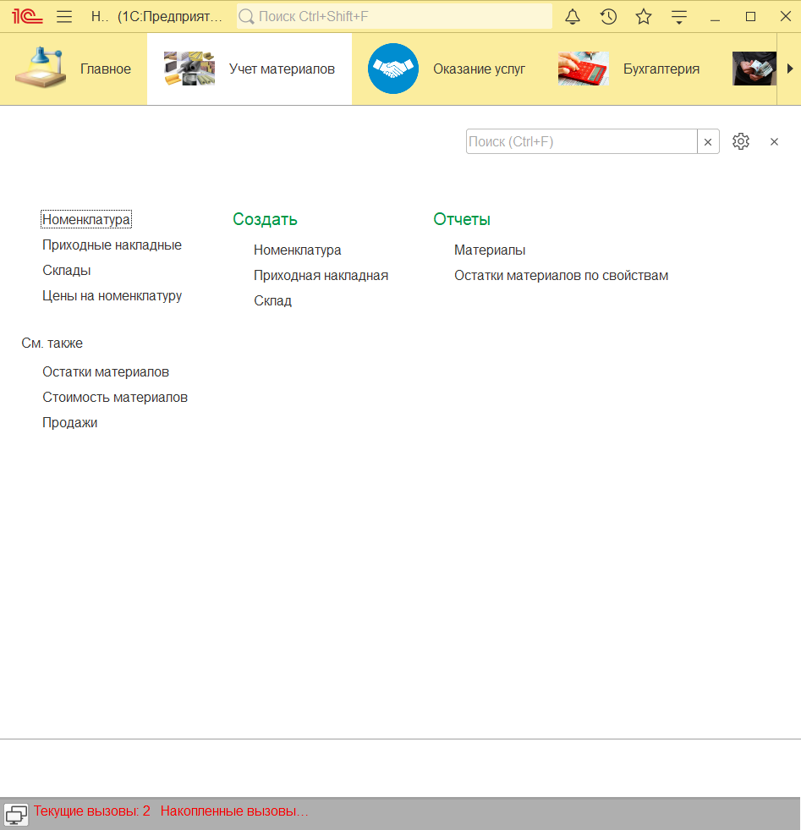
Рисунок 1 – Главное окно программы

Справочник «Номенклатура» (Рисунок 2) имеет иерархическую структуру включающую в себя подгруппы Материалы и Услуги, которые в свою очередь делятся на Прочее, Радиодетали и Стиральные машины, Телевизоры соответственно.
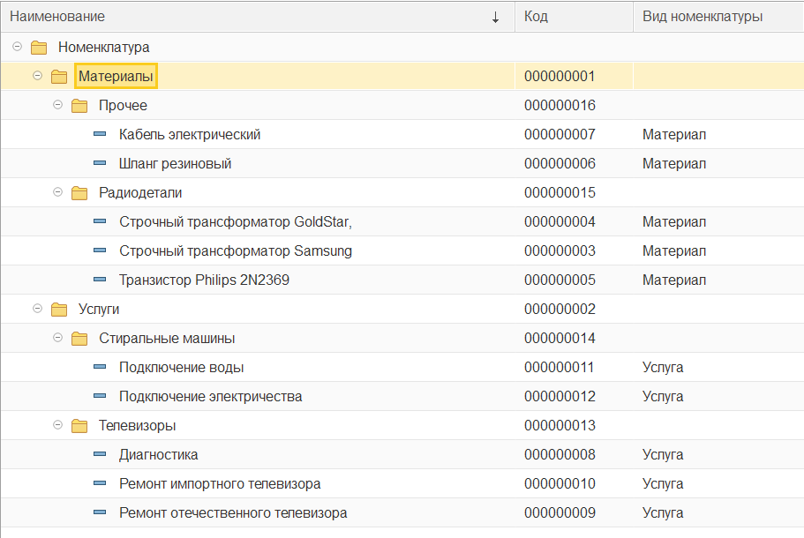
Рисунок 2 – Пользовательский вид справочника «Номенклатура»

Справочник «Сотрудники» (Рисунок 3) имеет линейную структуру, содержит информацию о сотрудниках, об их истории работы на других предприятиях.

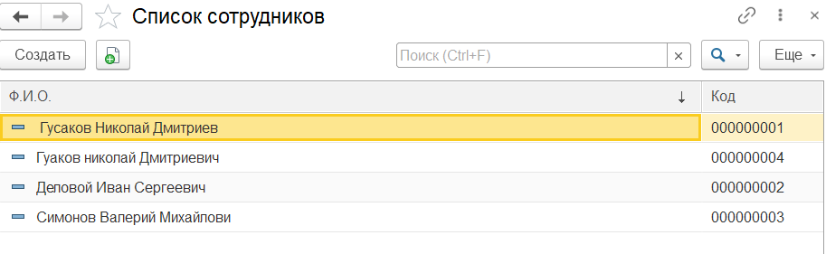
Рисунок 3 – Пользовательский вид справочника «Сотрудники»

Форма справочника «Сотрудники» (Рисунок 4) позволяет внести необходимые данные о сотруднике и его деятельности в прошлом.
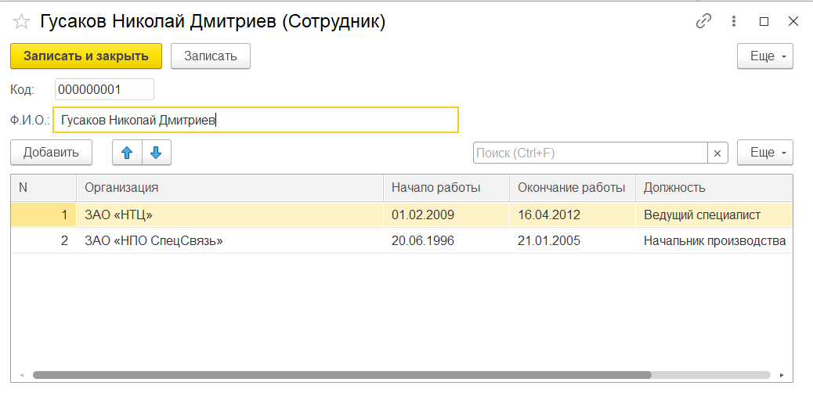
Рисунок 4 – Форма справочника «Сотрудники»

Документ «Приходная накладная» (Рисунок 5) имеет дату создания, склад, и содержит данные о полученных материалах. С помощью регистра накопления «Остатки материалов» ведется количественный учет материалов.

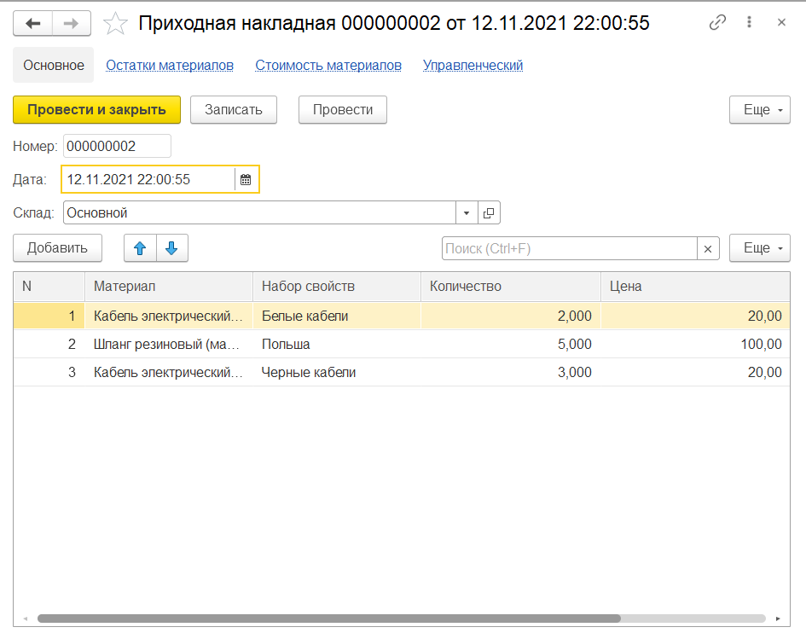
Рисунок 5 – Документ «Приходная накладная»
Документ «Оказание услуги» (Рисунок 6) содержит информацию об оказанной услуге и при необходимости об использованных материалах. С помощью регистра накопления «Остатки материало» ведется контроль остатков. В случае отрицательного остатка выводится сообщение о невозможном проведении документа всвязи с отсутствием материала на складе.

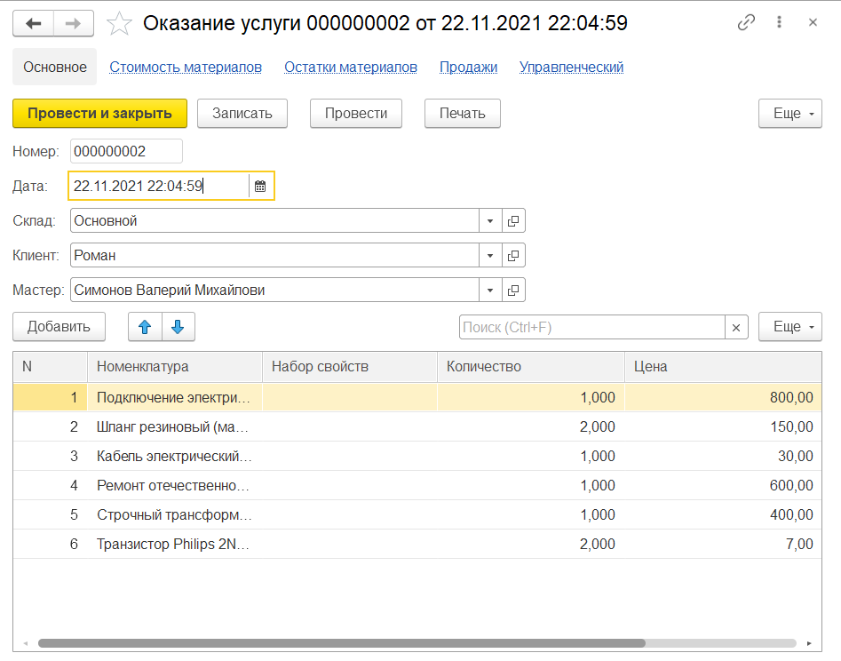
Рисунок 6 – Документ «Оказание услуги»

Движения по регистру «Остатки материалов» (Рисунок 7) показывают приход или расход материалов, с помощью него можно вести аналитический учет в разрезе субконто «Материал».

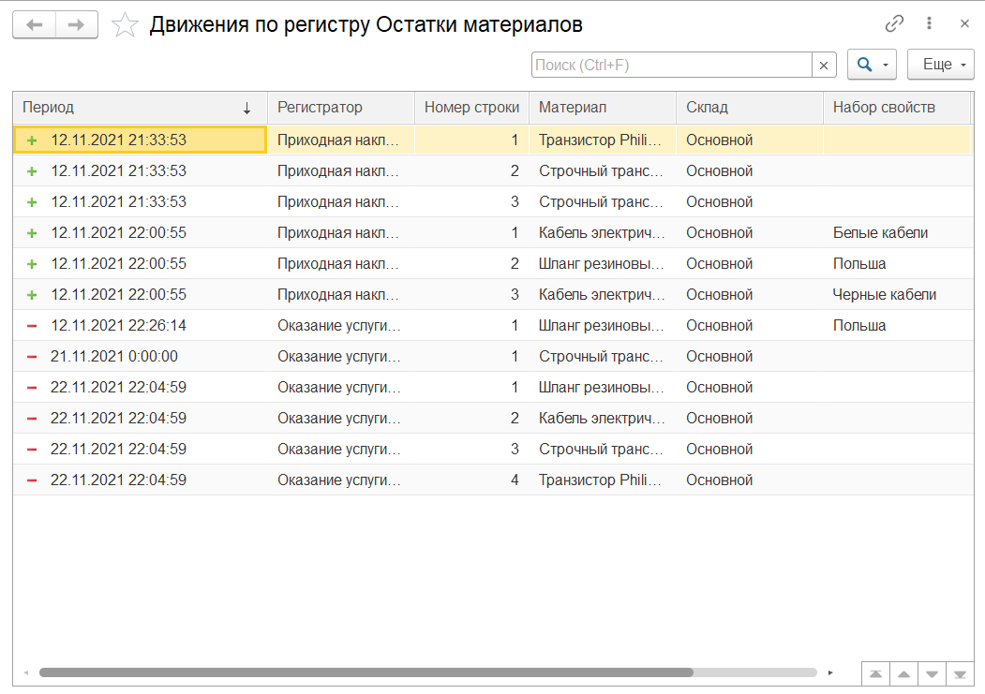
Рисунок 7 – Движения по регистру «Остатки материалов»

ЗАКЛЮЧЕНИЕ

В ходе выполнения работы мною был исследован теоретический материал, касающийся разработки типовых конфигураций, их структуры и создания. Рассмотрена и изучена типовая конфигурация «1С:Бухгалтерия». Был разработан и внедрен необходимый функционал в типовое решение для ведения хозяйственной деятельности предприятия ООО «На все руки мастер».

СПИСОК ИСПОЛЬЗОВАННЫХ ИСТОЧНИКОВ

- Официальный сайт 1С [Электронный ресурс]. // URL: https://1c.ru/rus/firm1c/firm1c.htm (10.12.2021)
- Чистов Д.В. Факты хозяйственной жизни в «1С:Бухгалтерии 8» / Чистов Д.В., Матчинов В.А., Машенцева Г.А. – М.: ООО «1С – Паблишинг», 2020. – 459 с.
- М.Г. Радченко 1С:Предприятие 8.2. Практическое пособие разработчика. Примеры и типовые приемы / М.Г. Радченко, Е.Ю. Хрусталева. – М.: ООО «1С – Паблишинг», 2013. – 964 с.

